Keyframe-Animation

Computer-Version der traditionellen (Zeichentrick-) Keyframe-Animation

Keyframes: ausgewählte Standbilder, die vorgegeben (modelliert, akquiriert) sind
Zwischenbilder (inbetweens) werden konstruiert / berechnet.

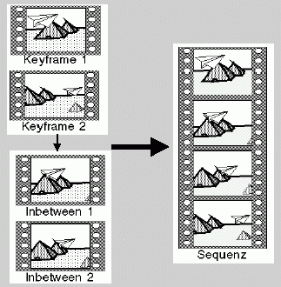

2 Ansätze:
- bildbasiert, d.h. Interpolation der Pixel
- parametrisch, d.h. Interpolation im Modell (im Objektraum)

Bildbasierte Animation:

- Modifikation auf Pixelebene (2D)
- als Postproduction bei Filmen (z.B. Indiana Jones IV)
- Vorläufer aus der Biologie (D'Arcy Thompson: On growth and form, demonstriert morphologische Verwandtschaft zwischen verschiedenen Arten durch geometrische, stetige Transformation der Formen) und in alten Filmen (The Wolfman, 1941)
- Transformation von einem Objekt in ein anderes (Metamorphose), Ziel: möglichst stufenloser Übergang
"Morphing": Begriff gebräuchlich für 2D und 3D;
hier 2D

Morphing: Metamorphose von Objekt A zu Objekt B, d.h. Pixel ändert Position und Wert

Warping: Morphing von Objekt A zu verzerrtem Abbild A', Verschieben von Pixeln bei gleichem Farbwert

Farbtransformation: Pixelwert-Veränderung bei gleicher Position, z.B. Cross-Dissolve (fade-in B + fade-out A)

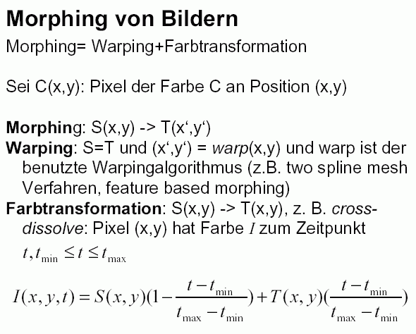
die Gewichtungsfunktionen für S(x, y) und T(x, y) können verändert werden, z.B. langsamere Veränderung am Anfang, dann immer schneller!
"Kinegraph" legt den Verlauf der Gewichtsfunktion fest

Allgemeiner Parameter-Interpolator (auch für parametrische Interpolation im Objektraum):

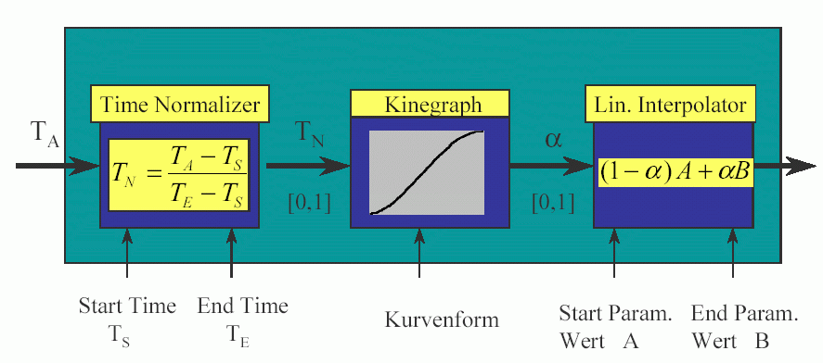

Übliche Kinegraphen (Kurvenformen):

- hold (konstante Phasen, Plateau)
- linear
- ease in (slow in) – "weiches" Einsetzen
- ease out (slow out) – analog für die Endphase
- ease in ease out
- ...
- sketched (von Hand vorgegeben)
- splined
- Sprünge

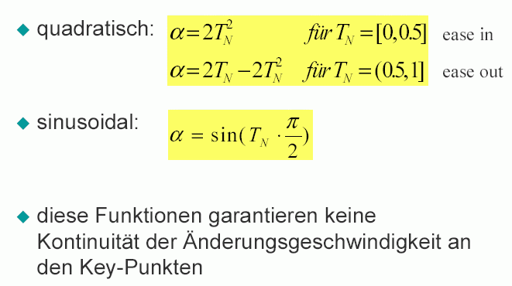
Übliche Ease-Funktionen:
⇒ Verwendung von Splinefunktionen als Kinegraph
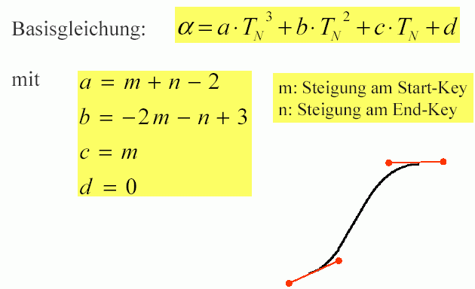

übliche Kontrolltechniken für Spline-Kinegraphen:

- Benutzer gibt Steigungswerte explizit an (numerisch oder über grafische Editoren)
- System macht Annahmen über Steigungswerte, z.B. Gerade zwischen vorhergehendem und nachfolgendem Key-Wert
- Benutzer gibt Zeitdauer (in Frames) für ease-in und ease-out an

zurück zum Morphing:

Morphing-Sequenz erfordert Übergänge der Form (Quelle zu Zielform, invers: Ziel zu Quellform) und für jede Zwischenform gewichtete Mischung der Farbwerte von Quelle und Ziel
(Cross dissolve)

verschiedene Verfahren für das Warping (gesteuerte Form-Interpolation):
- Two-spline mesh warping
- feature-based warping

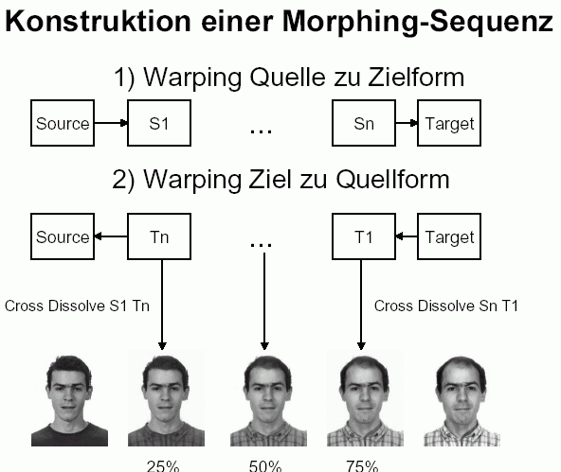
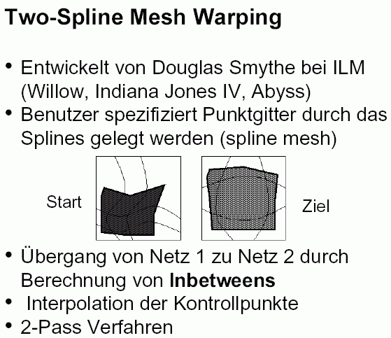

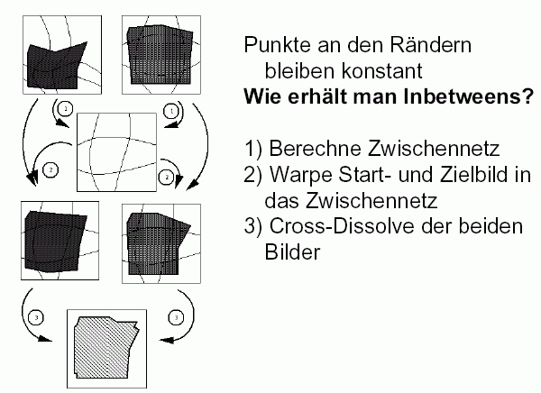

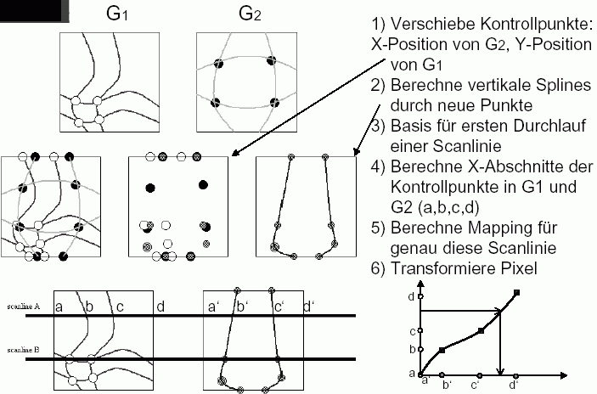

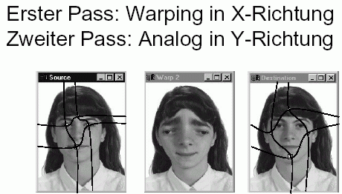
Beispiel

Feature-based Morphing:

- entwickelt von Beier & Neely (Pacific Data Images)
- Animator hat bessere Kontrolle über Morphingprozess
- Dichte des Netzes beim Two-Spline Mesh Warping ist homogen; hier kann dagegen die Dichte durch eine interaktiv bestimmte Zusatzlinie markiert werden
- Startlinie wird auf Ziellinie abgebildet
- es wird mit einem relativen (2D-) Koordinatensystem bzgl. dieser Startlinie gearbeitet (u, v - System)

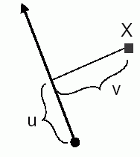

Beispiel:

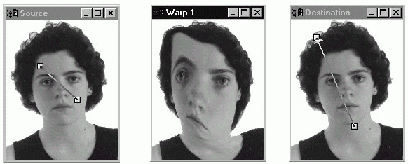

3D-parametrisches Keyframing

- 3D-Szenenbeschreibung wird parametrisch dargestellt (im Objektraum)
- Parameterwerte dieser Beschreibung werden für Keyframes (ausgewählte Zeitpunkte) eingestellt
- Inbetweens (bzw. die entsprechenden Parameter) werden durch Interpolation ermittelt

Gründe für Übergang zu 3D-Parametrisierung und -Interpolation:

- Interpolation auf Pixelebene kann zu Schwierigkeiten bei 3D-Strukturen führen
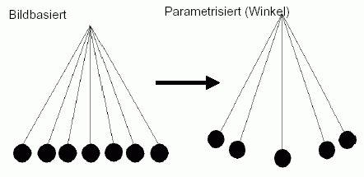
- unnatürliche Effekte bei bildbasierter Interpolation:
Auswahl der zu interpolierende Parameter durch das Animationssystem oder durch den Benutzer

- potenziell kommt jedes Attribut der erstellten Modelle und der Szene in Frage
- z.B. Position, Orientierung, Materialeigenschaften, Gestalt, Textur, Umgebung...
- 1 Parameter für jeden Freiheitsgrad des Modells: können sehr viele sein, Über-Parametrisierung (= zu viel Aufwand)!
- potenziell für jeden Parameter andere key-Zeitpunkte
- nicht jedes Attribut ist wirklich geeignet zur Interpolation
- kein Animationssystem unterstützt / kennt alle Modellierungsverfahren
- Art der Interpolation ist wichtig, muss zum Typ des Parameters passen!

Beispiel: Interpolation von Positionen (3D-Vektoren)

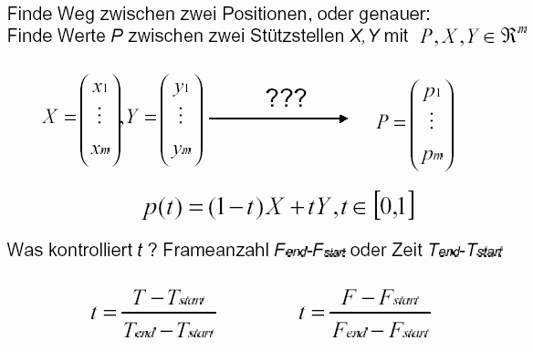

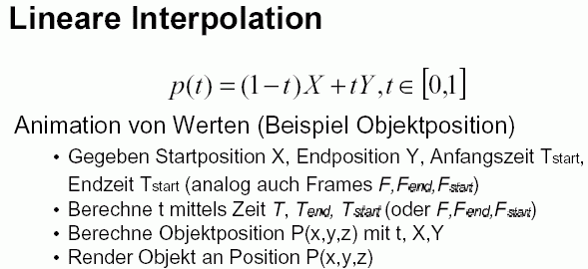
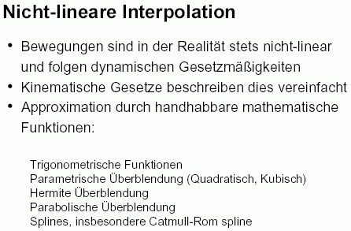

Nichtlineare Funktionen:
häufig verwendet: Sinusfunktion ("Ein- und Ausschwingen")

p(t) = (1–t)X + tY mit t = sin α, 0° ≤ α ≤ 180°

weitere Techniken:
Verwendung von Polynomen (quadratisches, kubisches Überblenden)

Zusammenfassung zum parametrischen 3D-Keyframing

Vorteile:
- universelles Animationsverfahren: anwendbar auf alle Modell-, Szenen- und Rendering-Parameter
- Parameter und Änderungsverhalten vollständig unter Benutzerkontrolle
- kombinierbar mit anderen Verfahren

Nachteile:
- nicht jeder Parameter eignet sich für eine Interpolation
- bei einigen Parametern zusätzliche Umformungen / Darstellungen nötig – Bsp. Rotationen (Euler-Winkel etc.); Farbspezifikationen (evtl. Wechsel des Farbmodells, um natürlichere Farbabstände zu erhalten)
- oft Schwierigkeit, verschiedene Parameter miteinander zu koordinieren: beachte Abhängigkeiten zwischen Parametern
- ggf. sehr viele Parameter zu kontrollieren: einige Hundert oder Tausend
- wünschenswert: Berücksichtigung von Einschränkungen, die sich z.B. durch physikalische Randbedingungen ergeben (dies ist zunächst nicht gewährleistet – sehr große Freiheiten!)

Constraints

Universeller Ansatz zur besseren Handhabung vieler Parameter

- Constraints sind Bedingungen für Parameterwerte
- beschreiben Interaktionen und Randwerte
- einfache: Gleichheit, Max, Min... z.B.: Kamera soll immer auf Mittelpunkt eines bestimmten Objekts gerichtet sein
- komplexere: on-top, in-plane, on-path etc.
- u.U. nur iterativ / approximativ lösbar, oder gar nicht lösbar (Widersprüche)

Spezialfall:
mechanische Constraints
- Kollisionserkennung
- kinematische Modelle (Verbindung von Objekten an Gelenken)

Kinematik:
motiviert durch Animation von gegliederten Strukturen (articulated structures)
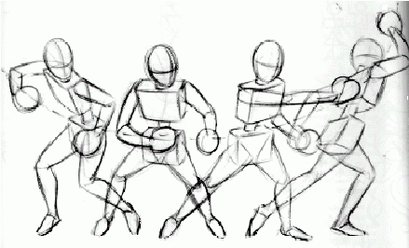
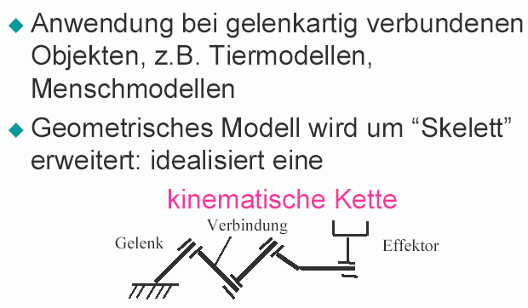

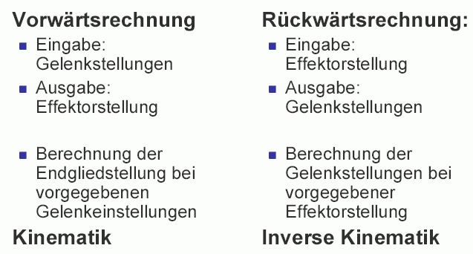
(Anwendung auch in der Robotik)

Vereinfachung durch Standardisierung nach Denavit / Hartenberg:
- es werden nur Schub- und Drehgelenke behandelt
- Beschreibung eines Gelenks durch konstante, konstruktionsbedingte Werte und durch Gelenkvariablen (aktuelle Stellung des Gelenks)

aus solchen Primitivgelenken lassen sich beliebige kinematische Ketten bilden

Vorwärtsrechnung: Produkt von Matrizen
Grundlage: Transformationen akkumulieren sich (vgl. Szenengraph!)

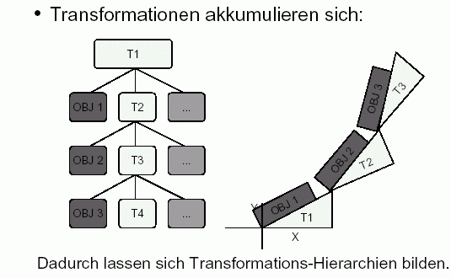

- mit diesem Ansatz mathematische Beschreibung größerer kinematischer Ketten möglich
- in der Praxis häufig gekoppelt mit "Skin models"
- "interessante" Ketten sind häufig unterbestimmt – weitere Constraints müssen eingeführt werden, um eindeutige Lösung zu gewährleisten
- Bewegungen trotzdem oft "unnatürlich"
- Problem, dass zunächst nur "Skelette" animiert werden: Übertragung auf 3D-Körper nichttrivial

"Skinning":
bei skelettierten Objekten müssen geeignete Maßnahmen ergriffen werden, um die "Haut" der Bewegung anzupassen.

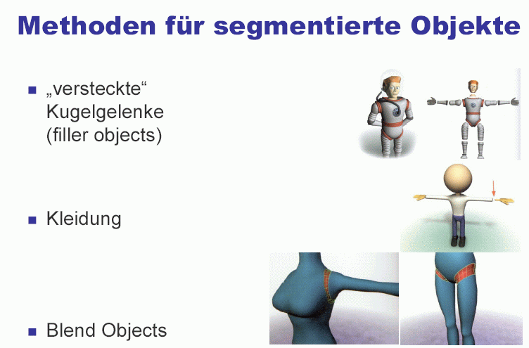
Skin surfaces:
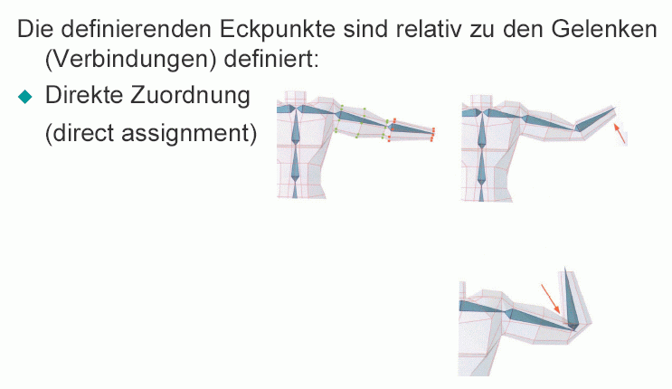

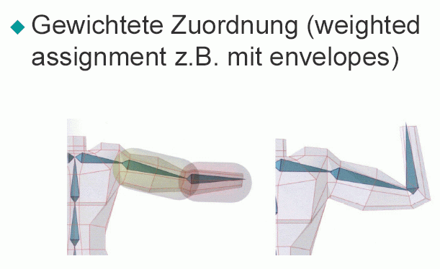

Kinematik vs. Dynamik

Kinematik:
- Bewegungslehre ohne Berücksichtigung der auftretenden Kräfte
- betrachtet Position, Geschwindigkeit, Beschleunigung...

Dynamik:
- Bewegungslehre unter Berücksichtigung von Kräften
- betrachtet Massen, Trägheitsmomente, Kräfte, Impuls, Energie...

Animationen mit Dynamik-Simulation:
- z.B. Feder-Masse-Dämpfer-Systeme
- häufig auf Felddynamik erweitert: Gravitation, Ladung...
- Beeinflussung vieler Objekte gleichzeitig: Partikel
- Spezialfall der allgemeinen Simulation
- oft schwierig zu benutzen, da visuelle Effekte schwer vorhersehbar!

Simulation

- basiert auf Repräsentation von Aspekten der realen Welt in einem abstrakten Modell
- Kinematik und Dynamik sind nur Spezialfälle, weitere Einsatzgebiete z.B.: Strömungslehre, Thermodynamik, Radiometrie (Radiosity-Ansatz!), Elektrodynamik, biologisches Wachstum, chemische Reaktionen...
- potenziell sehr viele verschiedene Basis-Modelle, Sprachen und Methoden verfügbar, z.B. Petrinetze, Simula, HLA...
- methodisch oft eher Experimentieren als Konstruieren oder Gestalten!

- sehr leistungsfähige Simulatoren vorhanden
- Simulation erlaubt Kontrolle von Animation auf höherem (abstrakterem) Niveau als Geometrie und visuelle Merkmale
- Grundlage der "interaktiven" Animation
- Verknüpfung mit anderen Animationsmethoden möglich, aber selten implementiert

Erweiterungen von Dynamik in der Animation:

Soft-object-Animation
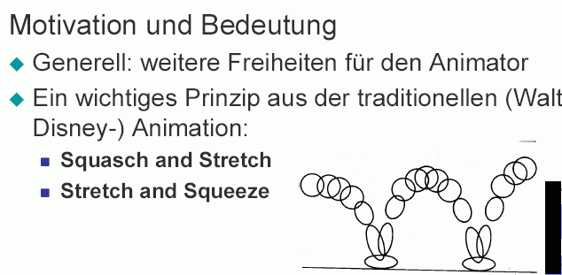

⇒ die traditionellen Grenzen zwischen Modellierung und Animation verwischen!
bei der Soft-object-Animation sind immer 2 Prozesse beteiligt:

- Methode zur Objektdeformation (shape change) (polygonale Modelle: Verschieben der Eckpunkte; parametrische Modelle: Verändern der Kontrollpunkte)

- Methode zur Animation des Deformationsprozesses

Deformation polygonaler Repräsentationen:

nur die Positionen der Eckpunkte werden verändert, Topologie bleibt erhalten
Probleme, wenn
- sich nach der Transformation Linien überschneiden (lässt sich nicht mehr rendern)
- für die entstehenden Krümmungen zu wenige Eckpunkte definiert sind: "3D-Aliasing"; Lösung ggf. durch Subdivision (Erhöhung der Auflösung des Modells)

Deformation parametrischer Repräsentationen (z.B. bikubische Flächen):

- Vorteil: trotz Verschiebung der Kontrollpunkte entstehen immer glatte Flächen ⇒ keine Rendering-Probleme
- nur wenige Kontrollpunkte (verglichen mit polygonalen Modellen) – ggf. Probleme, die gewünschten Veränderungen zu erzielen
- evtl. auch hier Verfeinerungen nötig
(Bézier: de Casteljau-Algorithmus;
B-Splines: Oslo-Algorithmus)

Nichtlineare globale Deformation ("3D-Warping")
nach Barr 1984

- Beschreibung mit Hilfe von Transformationsmatrizen
- 3 Haupttransformationen: Tapering (verjüngen, anspitzen), Twisting (verdrehen), Bending (biegen, krümmen).

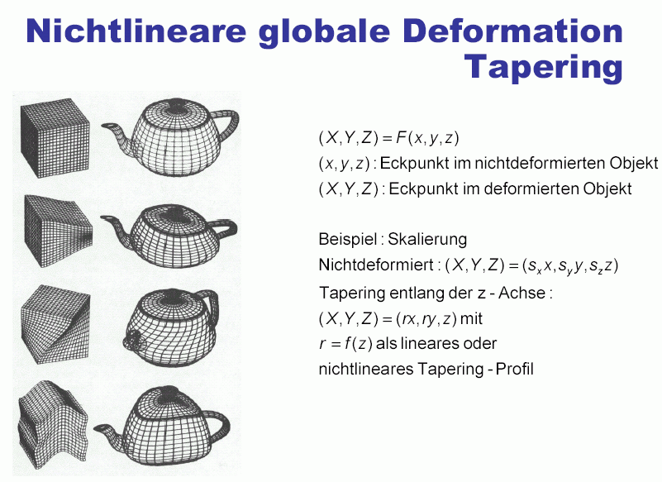
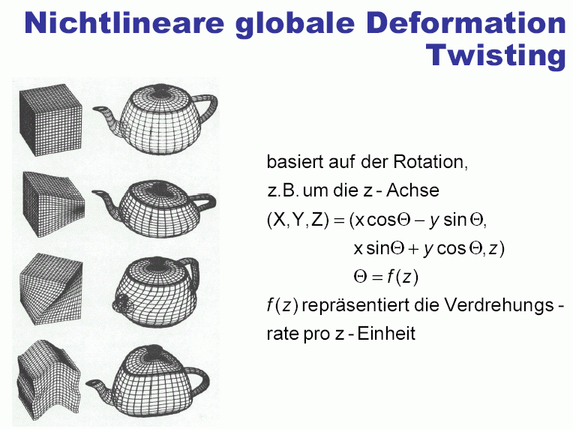
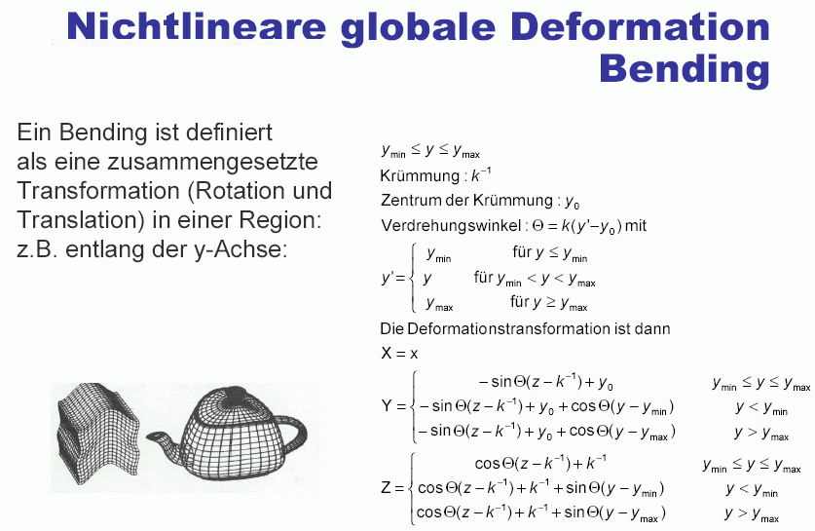
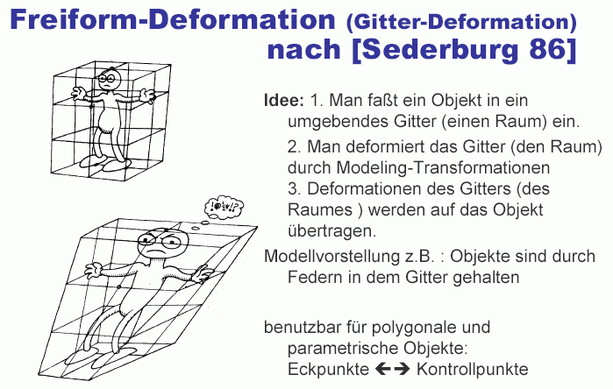
(vgl. 2D-Morphing)

Beispiel:

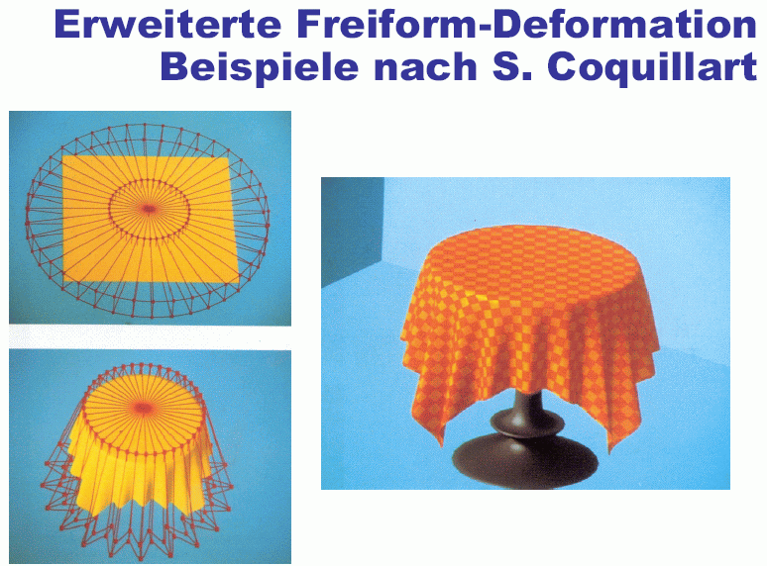

Animation der Deformationen:

Transformationen sind Funktionen des Ortes (sog. Faktorkurven) – diese werden um eine zeitliche Komponente erweitert

Der Benutzer zerlegt die Deformation in 2 Komponenten:
einen Satz von Transformationen, die den Gesamtumfang der Deformation beschreiben, zusammen mit den entsprechenden Parametern,
einen Satz von Faktorkurven in Raum und Zeit, die die Veränderungen der Parameter (wo und wann) beschreiben

Faktorkurven: oft als Bézierkurven spezifiziert (vgl. Kinegraph)

Beispiele:

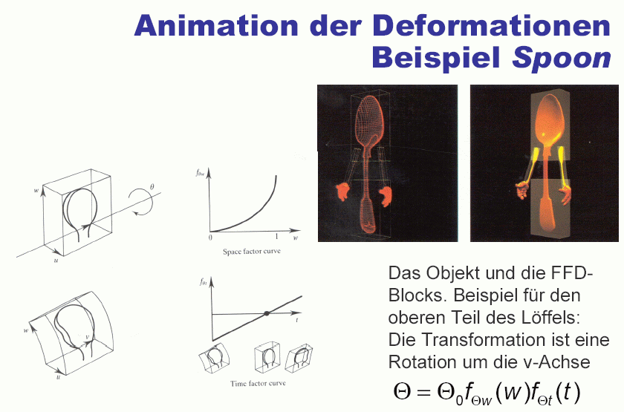
(FFD = Freiformdeformation, 3D-Warping)
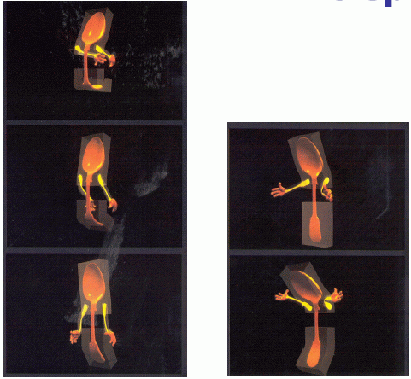

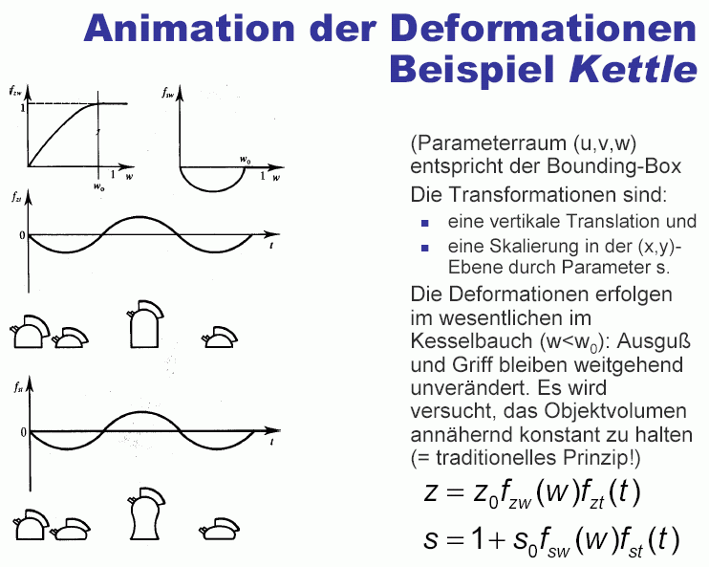
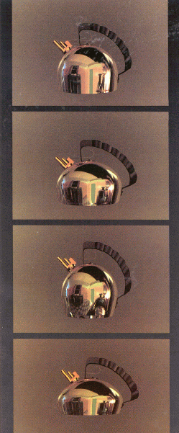
Prozedurale Animation

Idee: Modifizieren der Objekte (und Erzeugen, Löschen) mittels algorithmischer Vorschriften
(vgl. prozedurale Modellierung, Kap. 10)

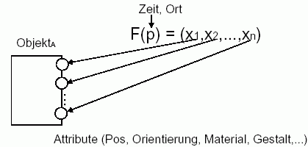
Art des verwendeten Algorithmus: sehr unterschiedliche Ansätze

- stochastische Animation (Partikelsysteme)
- verhaltensbasierte Animation (Fische, Vögel, Insekten)
- wissensbasierte Ansätze, z.B. genetische Algorithmen

typisch: emergentes globales Verhalten durch lokale Regeln

Anwendungen:

Partikelsysteme
Pflanzen, Feuer, Wassertropfen
verhaltensbasierte Ansätze
Schwärme, agentenorientierte Modelle, Artificial Life
Modellierung von Strukturen
Textilien, elastische Oberflächen

Partikelsysteme
(vgl. Kap. 10)

Partikel: größere Anzahl an betrachteten Einheiten mit Attributen, die Aussehen festlegen
oft grafische Primitive wie Punkte, Linien, einfache 3D-Körper
- stochastische Komponente: Kontrolleinheit, die die Partikel beeinflusst
- nichtdeterministische Modifikation der Attribute (z.B. Farbe, Geschwindigkeit), meist innerhalb vordefinierter Grenzen
- Verwendung zuerst von Reeves in "Star Trek II" zur Animation der Entwicklung eines Planeten

5 Schritte für die Berechnung eines Frames:
(1) erzeuge neue Partikel im System
(2) Zuordnung von initialen Attributwerten für jedes neue Partikel
(3) jedes Partikel, das seine maximale Lebensdauer erreicht hat, wird gelöscht
(4) aktuelle Partikel werden gemäß der Berechnungsvorschrift bewegt
(5) Alle Partikel innerhalb vordefinierter Grenzen werden gerendert
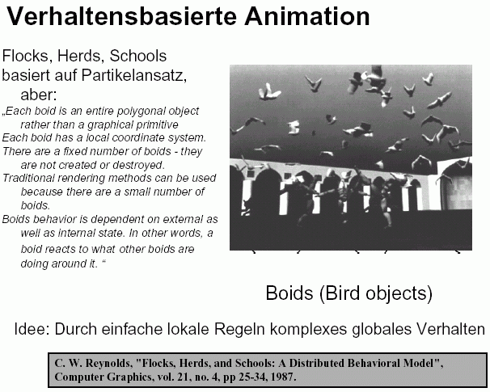

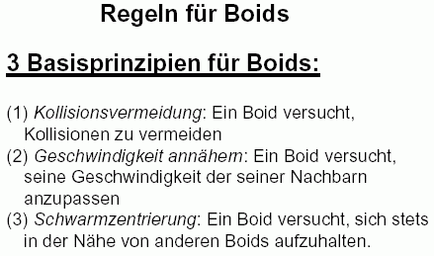
Kollisionsvermeidung:
mit anderen Schwarmobjekten und mit "fremden" Szenenobjekten – gewisser Mindestabstand wird während der Bewegung gewährleistet
Strategien zur Kollisionsvermeidung (Reynolds 1988):
- wegsteuern von Oberflächen (virtuelles Kraftfeld benutzen), Weg durch Öffnung suchen oder an Oberfläche entlang fliegen
- von Objekt-Mittelpunkten wegsteuern
- virtuelle Fühler ausstrecken, um mögliche Oberflächen direkt auf Kollisionskurs zu entdecken
- Ansteuern der in die eigene Sichtebene projizierten Umrisskanten (bzw. mit sicherem Abstand daran vorbei)

Schwarmverhalten (flock centering):
- jedes Boid will beim Schwarm bleiben
- mittlere Boids bleiben bei ihrer Richtung, äußere drängen nach innen
- wichtig: Wahrnehmungsbereich der Boids (endliche Distanz)
- keine Information über globalen Schwarm-Mittelpunkt,
- keine Gefolgschaft eines bestimmten "Führers"!

Navigation und Geschwindigkeit:
- Boid hat nur kleine Zahl von "wahrnehmbaren" Nachbarn, die zur Ermittlung der Durchschnittsgeschwindigkeit benutzt werden, an die das Boid sich anpasst
- Navigationsmodul kombiniert die 3 low-level Steuerprinzipien:
Kollisionsvermeidung > Geschwindigkeitsannäherung >
Schwarmzentrierung
- Soll-Geschwindigkeit wird benutzt, um Ist-Geschwindigkeit allmählich anzupassen, ebenso für die Richtung: Vermeidung abrupter Änderungen
- je nach den Gewichtungsfaktoren im Navigationsmodul können unterschiedliche Verhaltensweisen modelliert werden

Komplikation: Einführung von Raubvögeln
– zusätzliche Verhaltensregeln (Fernhalten von den Raubvögeln, Vermeiden ihrer Flugrichtung)

interaktive Systeme mit Möglichkeit der Regelung der Verhaltenspräferenz-Parameter

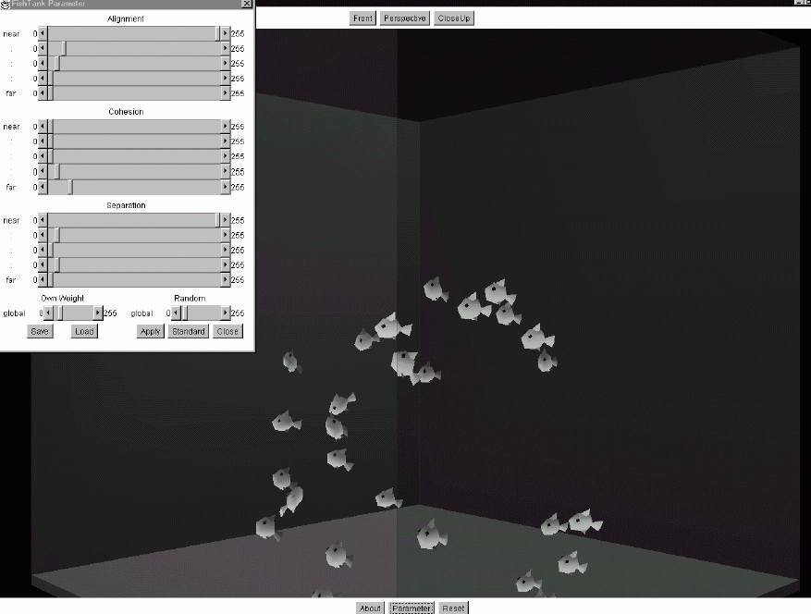

Agentenbasierte Animation

wenige Einheiten mit sehr komplexen Verhaltensweisen

- autonom: Verhalten wird durch den Agenten selbst bestimmt, ohne Kontrolle von außen
- reaktiv: Agent kann Ereignisse wahrnehmen und auf dieser Grundlage seine Aktionen abstimmen
- proaktiv: Agent reagiert nicht nur auf Reize, sondern kann von sich aus die Initiative ergreifen
- sozial: strukturierte Kommunikation mit anderen Agenten ist möglich

Orientierung u.a. an psychologischen Modellen (z.B. hierarchische Bedürfnisstrukturen), Rückgriff auf KI-Methoden und wissensbasierte Ansätze (Regelsysteme, neuronale Netze)

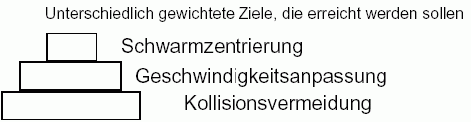
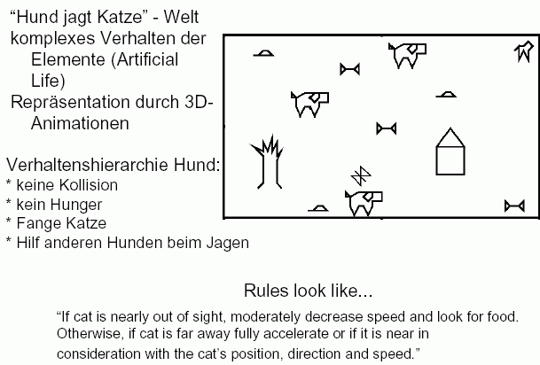
Beispiel:
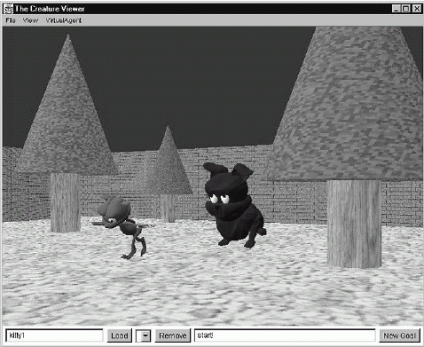

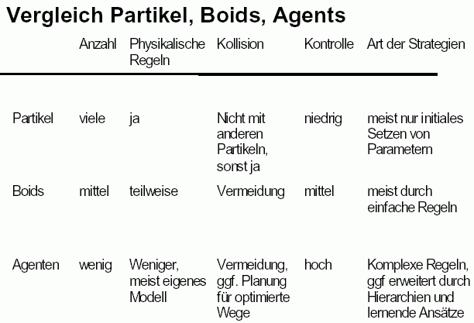

"Virtual Creatures"

Anwendung wissensbasierter Techniken für Modellierung und Animation von virtuellen Kreaturen

- genetische Algorithmen
- künstliche neuronale Netze
- "Artificial Life" (AL)

wegweisende Artikel von Karl Sims (SIGGRAPH 1994 und Artificial Life IV - Konferenz 1994)

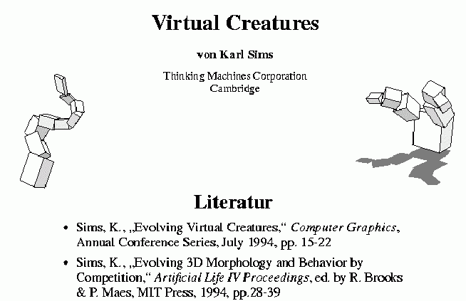
Ziel:
Es sollen 3D-Individuen entwickelt werden, die in einer virtuellen Welt spezielle Aufgaben besonders gut bewältigen können
Struktur (Morphologie) und Verhalten (Regeln, Kontrollstrukturen) sind durch den genetischen Algorithmus variierbar

Grundschritte des genetischen Algorithmus:

1. Generiere Startpopulation mit Default-Parametern und
Zufallsstreuung
2. Bestimme Qualität ("Fitness") der einzelnen Individuen
3. Selektion der Besten für Schritt 4
4. Erzeuge Nachkommengeneration – Anwendung von
Mutationen und Crossing-Over (Modifikation und Mischung
der Eltern-Parametersätze)
5. Gehe zu Schritt 2.

zu klärende Fragen:
- wie werden Morphologie und Funktionsweise (Verhalten) der Individuen codiert?
- wie wird die Fitness der Individuen ermittelt?
- wie werden die Codes an die Nachkommengeneration vererbt?

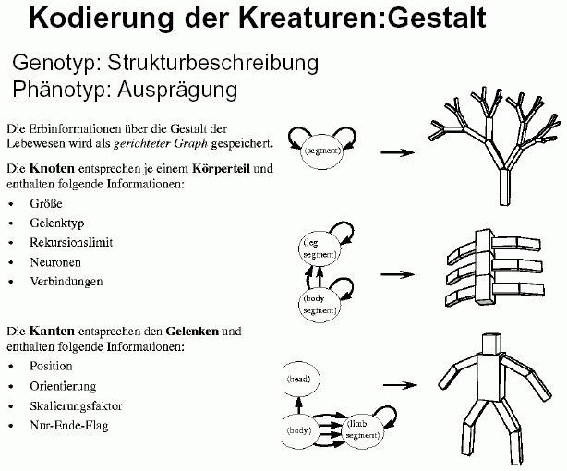
verschiedene Varianten für Morphologie und Verhalten möglich.

Aufbau einer Kreatur:
- segmentiertes System mit Gelenken
- Winkelsensoren und Effektoren für jedes Gelenk
- neuronale Schaltkreise in jedem Segment + "Gehirn" (neuronales Netz)

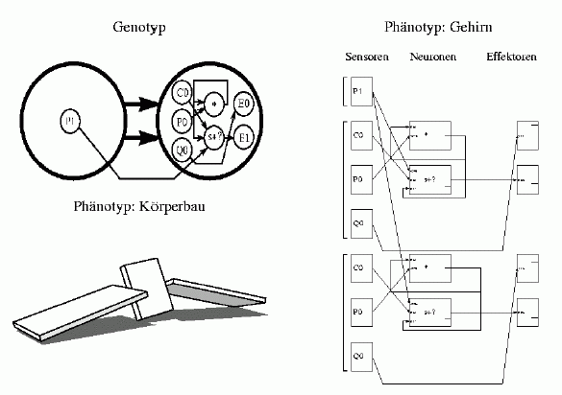

Codierung durch Graphen:

- "äußerer Graph": Anordnung der Segmente (Glieder) und Gelenke
- "innerer Graph": Verschaltung der Sensoren, Neuronen und Effektoren

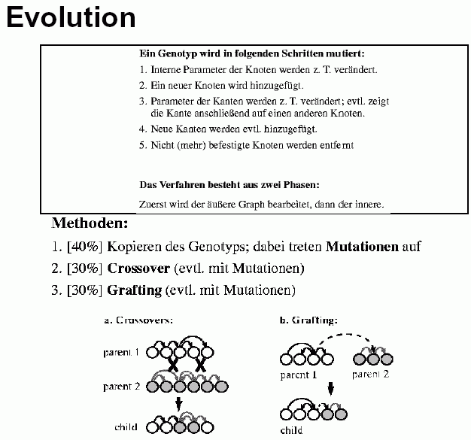

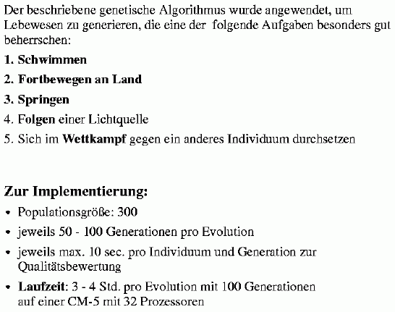
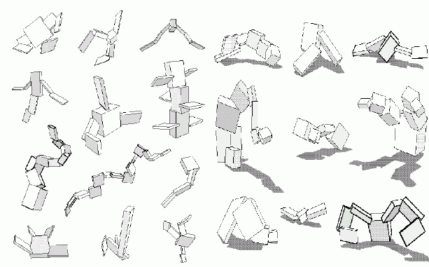

Aufgreifen des Grundprinzips und Umsetzung in ein Spiel:

Stephen (Steve) Grand 1996, "Creatures" (Cyberlife Inc.)

http://www.creatures.co.uk/

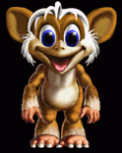 | 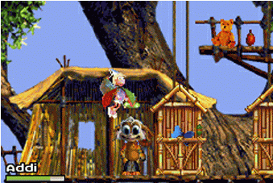 | 